03. Typescript Fundamentalen

## Inleiding

TypeScript is een open-source object-georiënteerde taal ontwikkeld en onderhouden door Microsoft. Het is een getypeerde superset van JavaScript die compileert naar gewoon JavaScript. We leren/bekijken de nieuwe sleutelwoorden-let, const en functie/object syntax en laten ook zien hoe de nieuwe class, interface, module syntax kan worden gebruikt met JavaScript library zoals Angular, React, Node.



TypeScript is puur objectgeoriënteerd met klassen, interfaces, modules, import, export en statisch getypeerd zoals C# of Java. Het populaire JavaScript framework Angular 2.x en hogere versies zijn geschreven in TypeScript. Het beheersen van TypeScript kan ontwikkelaars en programmeurs helpen om objectgeoriënteerde programma's te schrijven en te laten compileren naar JavaScript, zowel aan de server- als aan de clientzijde.

## Vereisten voor de huidige cursus



TypeScript laat ons kennismaken met de nieuwste taalfuncties die gebruikt kunnen worden in JavaScript-code. Daarom ga ik ervan uit dat u enige praktische kennis van JavaScript heeft. Als dat niet het geval is, raad ik u aan de [JavaScript Essentials Tutorial for beginners](https://github.com/codesapienbe/javascript-md) te bekijken. Basiskennis van JavaScript is vereist, een goed begrip van OOP-concepten en geavanceerde JavaScript is een extra voordeel. Tot slot zul je een beetje Angular.js, React.js en Node.js gebruiken, maar niets dat diepe/geavanceerde kennis vereist.

## Leerdoelen



In deze cursus/tutorial wordt besproken hoe u kunt beginnen met het gebruik van de Typescript-functies. We duiken in de specifieke kenmerken van Typescript en de nieuwe functies die het bevat. We kijken naar nieuwe sleutelwoorden, syntaxis en operatoren die kunnen worden gebruikt om de codestructuur te vereenvoudigen. Aan het eind kijken we naar de syntaxis van klassen en modules in Typescript en hoe die onmiddellijk kunnen worden gebruikt met zeer populaire JavaScript-bibliotheken/frameworks zoals Angular, React, Node, enz. Laten we wat spannende dingen verkennen en leren, dus laten we beginnen met Typescript.

Typescript zal ons kennis laten maken met de nieuwste taalfuncties die kunnen worden gebruikt in JavaScript-code - Het moderne JavaScript.

## Voor wie is dit?



Deze cursus is voor iedereen, bijna iedereen! die geïnteresseerd is in het verbeteren van vaardigheden en verdere carrière - door het leren van nieuwe nieuwste programmering / codering standaarden / functies / syntaxis / trefwoorden geïntroduceerd in de nieuwste versie van JavaScript om een hi-tech ontwikkelaar te worden. Programmeurs/ontwikkelaars die uit elke taal komen en carrière willen maken in webtechnologieën, kunnen Typescript leren.

## Inleiding to Typescript



### Wat is Typescript?

* Typescript is Open Source/Gratis, spannende, dynamische nieuwe ontwikkeltaal, bibliotheek van Microsoft.
* TypeScript is een sterk getypeerde, objectgeoriënteerde, gecompileerde taal.
* Het is ontworpen en ontwikkeld door Anders Hejlsberg (ontwerper van C#) bij Microsoft.
* Typed superset van JavaScript die compileert naar gewoon JavaScript
* Het bestaat uit variabelen Data Types string, nummer, boolean, enz. maar het is optioneel
* Men kan veiliger/betekenend/gemakkelijk onderhoudbare/schaalbare code schrijven
* De ontwikkelaar kan fouten identificeren tijdens de ontwikkeling/compilatie stap (bereik van de variabele, functie parameter, variabele datatype mismatch, enz.)
* De laatste versie van Angular gebruikt typescript als officiële/primaire ontwikkeltaal
* Typescript = ECMAScript 5 + 6 + 7 + Laatste functies.
* TypeScript is JavaScript plus enkele extra functies, Typescript is een taal die bedoeld is om gecompileerd te worden in JavaScript:
  + Typescript => JavaScript OF .ts => .js

### Waarom Typescript?



* Typescript heeft een vergelijkbare syntaxis als JavaScript
* Typescript integreert gemakkelijk in JavaScript projecten
* TypeScript is uitgebreid JavaScript en superieur aan zijn andere tegenhangers zoals CoffeeScript en Dart programmeertalen op een manier die JavaScript uitbreidt
* Momenteel wordt het gebruikt in veel grote projecten en veel bibliotheken die volledig in Typescript zijn geschreven/ontwikkeld:
  + Google Angular 2.x en grotere versies,
  + WinJS (De Windows bibliotheek voor JavaScript)
* De TypeScript transpiler zorgt voor de foutcontrole
* TypeScript wordt geleverd met een optioneel statisch typ- en type-inferentiesysteem via de TLS (TypeScript Language Service).
* Voorkomen van bugs (datatype)
* TypeScript ondersteunt Objectgeoriënteerde Programmeerconcepten zoals klassen, interfaces, overerving, enz.
* Verhoogt de kwaliteit en leesbaarheid van de code en maakt het gemakkelijk om de code base te onderhouden en te refactoren.
* Ook geïntegreerd met task runners zoals Grunt & Gulp
* Snelle groei en gebruik

### Componenten van TypeScript

1. Taal - syntaxis, sleutelwoorden en type-annotaties
2. TSC TypeScript Compiler - converteert TypeScript naar JavaScript equivalent
3. TLS TypeScript Language Service - ondersteunt editor operaties zoals statisch typen en type-inferentie systeem, statement completie, code formatteren, etc.

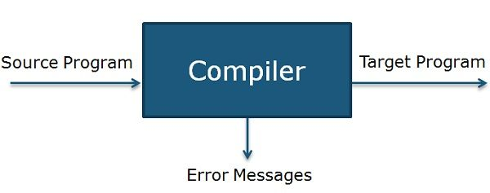

## Typescript ontwikkelingsomgeving opzetten

* Installeer node van <https://nodejs.org/en/>
* Open je terminal venster/command prompt (cmd, git bash, node command prompt) om enkele node commando's uit te voeren.
* Verifieer en controleer de installatie/versie van node met het commando: node -v
* installeer typescript globaal met het commando: npm install -g typescript
* Controleer de installatie van typescript met het commando: tsc (tsc = typescript compiler)
* Controleer typescript installatie en versie beide met commando: tsc -v of tsc --version.
* Installeer en gebruik een tekstverwerker of IDE (Integrated Development Environment) zoals Notepad++, Sublime Text, Adobe Brackets, Visual Studio Code om code te typen.



## Schrijf eerste Typescript code/programma



* Maak een nieuwe map om alle typescript/.ts voorbeeldbestanden in op te slaan
* Maak een eerste .ts bestand en typ basis javascript/typescript of geldige javascript code
* Gebruik nu het node/npm commando om het .ts bestand te compileren naar .js, commando: tsc file.ts
* Gebruik type annotatie om elke fout in het type gegevensvariabele te elimineren: laat naam:string = 'Dinanath';
* We kunnen .js bestanden gebruiken/draaien in browser of in NodeJs (node commando om elk .js bestand te draaien: node file.js), NodeJs kan geen .ts bestand draaien/begrijpen.
* Gebruik automatische compilatiemethode met behulp van watch mode: tsc file.ts --watch

**Merking**: Alles wat JavaScript code/programma is, is legaal TypeScript.

**Syntax & Voorbeeld**: Typescript

// typescript beschouwt standaard alle bestanden in een map als een module, dus variabelen gedefinieerd in één bestand worden on the fly gecontroleerd en geven een foutmelding: Cannot redeclare block-scoped variable - gebruik export {} om het probleem op te lossen.  
  
export {};  
  
// geldige javascript schrijven, basis javascript/typescript  
console.log('Welcome to typescript');  
// ------------------------------  
  
// type-annotatie om elke fout in het type gegevensvariabele te elimineren  
let name:string = 'Dinanath';  
//name=123; // error  
console.log('My Name is: ' + name);  
Copy

## TypeScript Playground

Typescript schrijven en testen zonder iets te downloaden of te installeren [door deze link](https://www.typescriptlang.org/play)

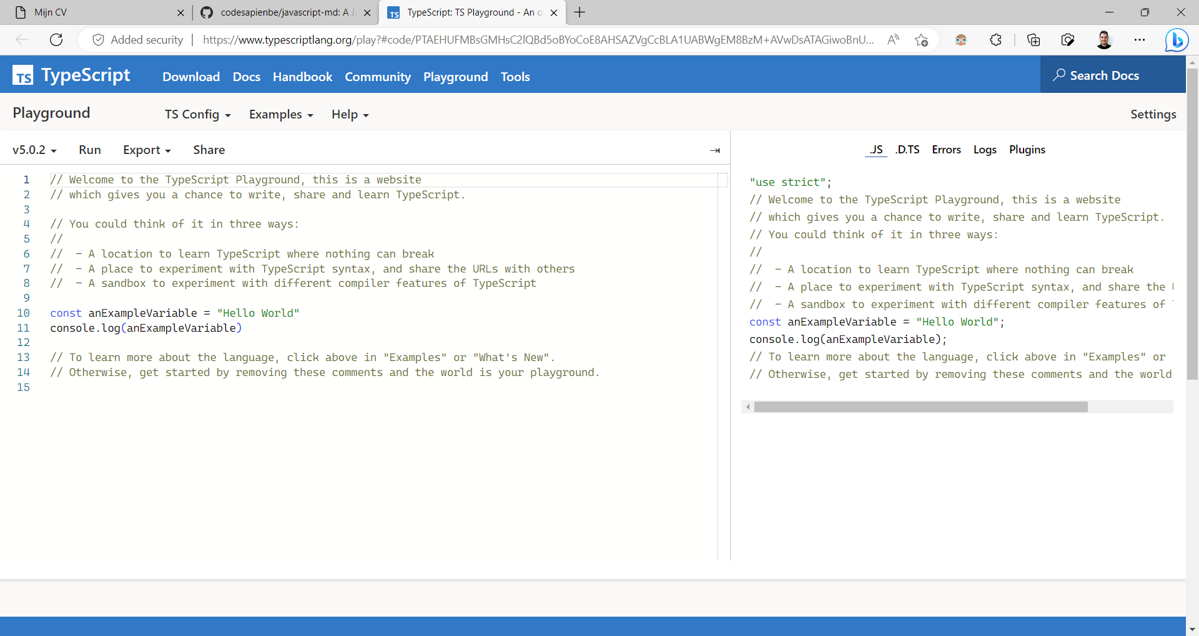

## ScratchJS

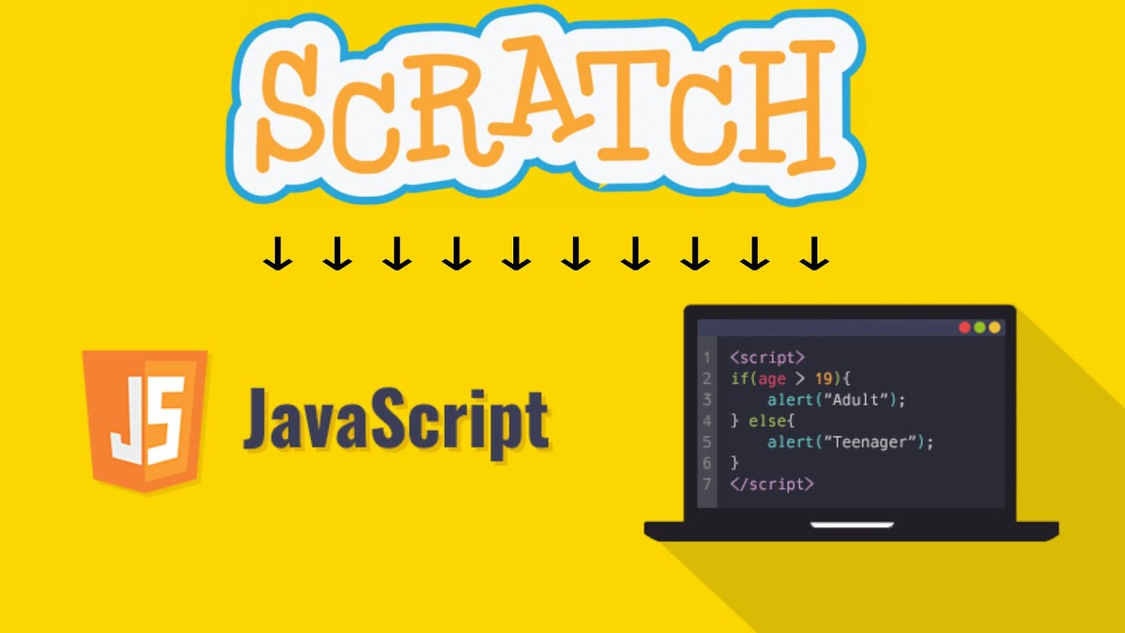

* Als alternatief kunnen we eenvoudigweg een Google Chrome Extention genaamd Scratch JS toevoegen/installeren, een add-on voor DevTools die zowel de Traceur als de Babel transpilers integreert, waardoor we de nieuwe JS functies die met ES6/ES2015 komen, kunnen testen.
* Scratch JS ondersteunt ook CoffeeScript, LiveScript en meer compile-to-JS talen worden binnenkort toegevoegd.
* Om Scratch JS te installeren als een Google Chrome Extention:
  + In google chrome web store <https://chrome.google.com/webstore/category/extensions?hl=en-GB> of op <https://www.google.com/> zoeken naar Scratch JS.
  + Selecteer Scratch JS uit het zoekresultaat en klik -> ADD to Chrome
* Zodra de extensie goed is geïnstalleerd, open de developer tool (F12, Fn12, Rechtsklik op webpagina Inspect), klik op ScratchJS - typ aan de linkerkant ES6 code en controleer aan de rechterkant ES5 output.

## TypeScript - Basis Syntaxis



Syntax is niets anders dan een verzameling regels voor het schrijven van programma's. Een TypeScript programma bestaat eenvoudigweg uit:

* Statements en Expressies
* Variabelen
* Functies
* Opmerkingen
* Modules

## Variable Declarations

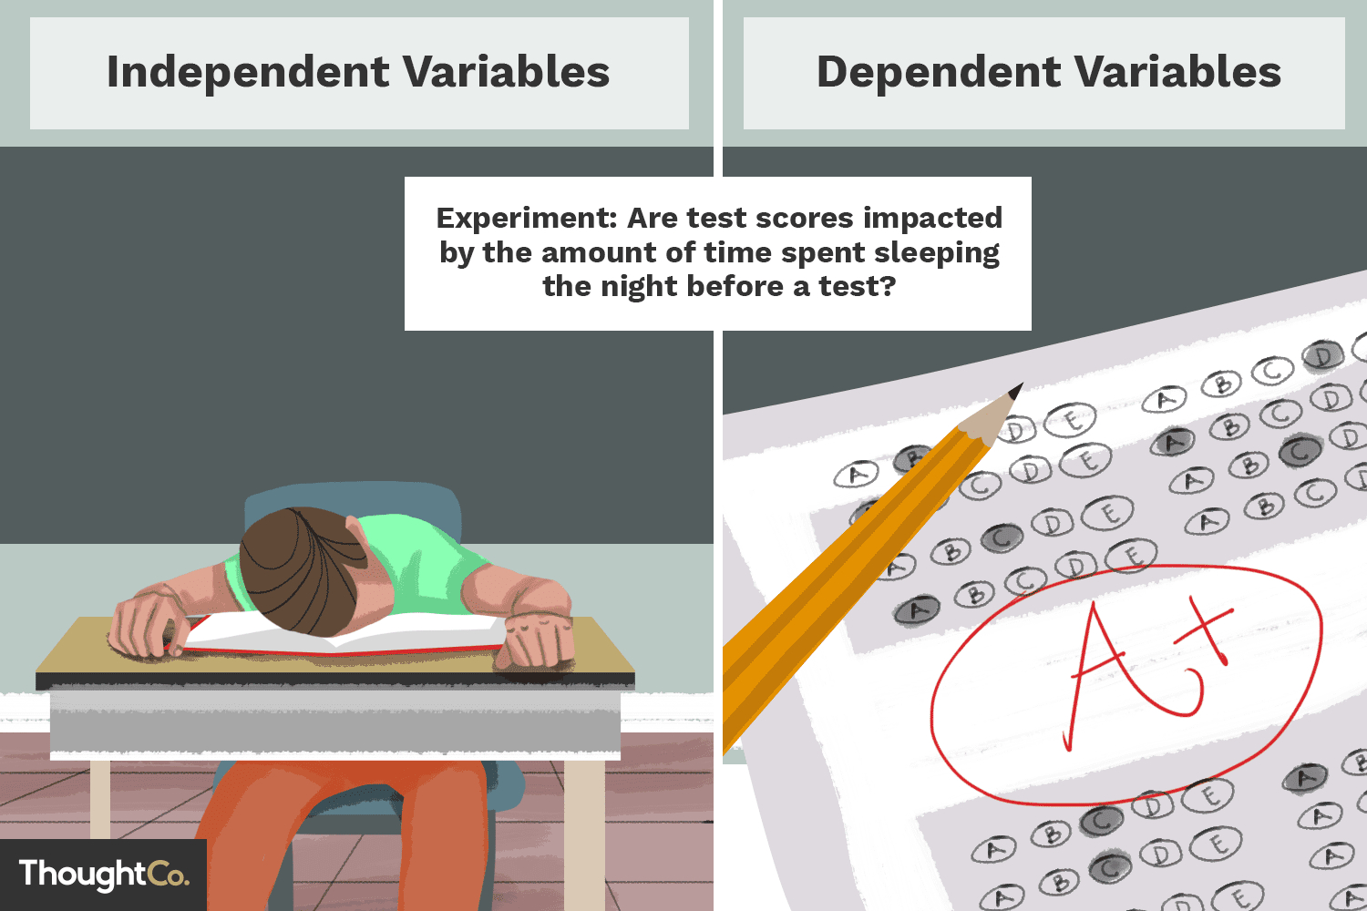

### Variable

* Een variabele is een container om gegevens/informatie in op te slaan/te bewaren.
* Een variabele is een soort gegevenshouder waarin we een waarde kunnen opslaan voor programmeer- of berekeningsdoeleinden.
* Een JavaScript-variabele is gewoon een naam van de opslagplaats (named containers/named storage) voor gegevens.
* Variabelen zijn symbolische namen voor waarden
* Variabelen worden gebruikt om gegevens van verschillende types op te slaan, zoals een tekenreeks, getallen, booleaanse waarden zoals waar/onwaar, een array van gegevens, enz.
* De in de variabelen opgeslagen gegevens of waarde kunnen worden ingesteld, bijgewerkt en opgehaald wanneer dat nodig is.
* TypeScript volgt dezelfde declaratieregels als JavaScript, Variabelen kunnen gedeclareerd worden met: var, let, en const.

### var Variable Declarations

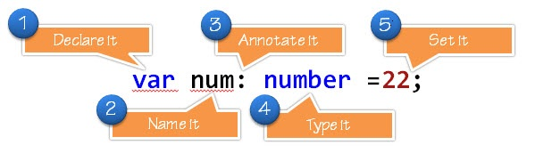

* Variabelen worden traditioneel gedeclareerd met het sleutelwoord: var.
* Veel dingen die we doen in gewoon JavaScript werken precies hetzelfde in typescript (zoals een variabele declareren met var).
* Vanilla JavaScript var en scope zijn lastig, ze hijsen ook global en functional scope maar niet block level scope
* var sleutelwoord variabelen kunnen n aantal keren opnieuw worden gedeclareerd.
* De toewijzingsoperator (=) wordt gebruikt om een waarde toe te kennen aan een variabele, zoals dit: var varName = value; of var firstName = 'JavaScript';
* **Voorbeeld**: Variabelen zijn als een doos of envelop die we gebruiken om verschillende soorten spullen te organiseren en op elke doos of envelop een label te plakken.
* **Voorbeeld**: Variabele declaratie en toewijzing is net als Wiskunde & Algebra: x = 10; en in JavaScript schrijven we var x = 10;

**Syntax & Voorbeeld**: Typescript

export {};  
  
var name: string = 'Dinanath';  
var age: number = 35;  
var isDeveloper: boolean = true;  
console.log('My details are : ' + name + ' ' + age + ' ' + isDeveloper);  
  
var name = 'Dino';  
console.log('My name is : ' + name);  
Copy

### let Variable Declarations

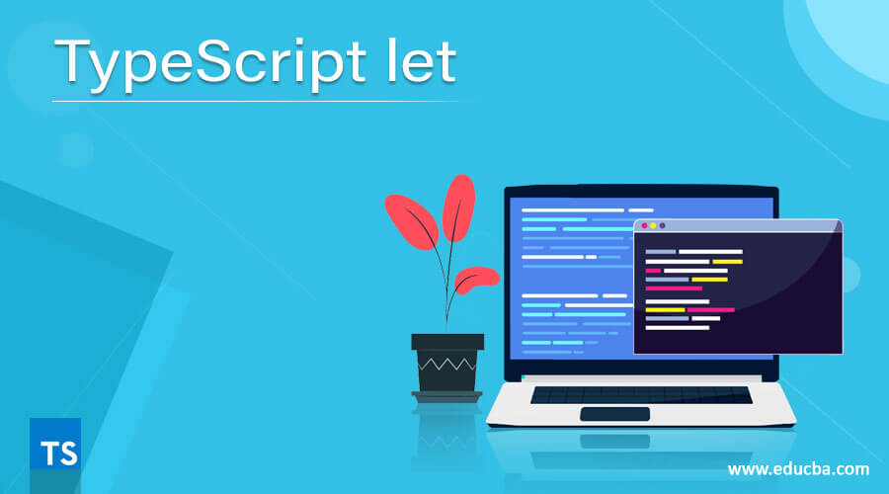

* Typescript moedigt programmeurs aan om let en const variabelen op basis van sleutelwoorden te gebruiken.
* let en const variabelen hebben block niveau bereik en kunnen niet meerdere keren opnieuw worden gedeclareerd.
* Om om te gaan met de reikwijdte in JavaScript hebben we een nieuw sleutelwoord genaamd let dat wordt gebruikt om variabelen te declareren.
* We gebruiken het let keyword om blok scoping te creëren in JavaScript op plaatsen waar dat voorheen niet kon
* let keyword block scope- let keyword variabelen bestaan alleen binnen deblock { }` scope
* let keyword variabelen kunnen niet gebruikt worden vóór de declaratie (never hoisted)
* laat trefwoordvariabelen kunnen niet opnieuw gedeclareerd worden.

**Syntax & Voorbeeld**: Typescript

export {};  
  
let name: string = 'Dinanath';  
let age: number = 35;  
let isDeveloper: boolean = true;  
console.log('My details are : ' + name + ' ' + age + ' ' + isDeveloper);  
  
// let variables not be re-declared  
// let name: string = 'Dino';  
Copy

### const Variabele Verklaringen (**onveranderlijke variabelen**)

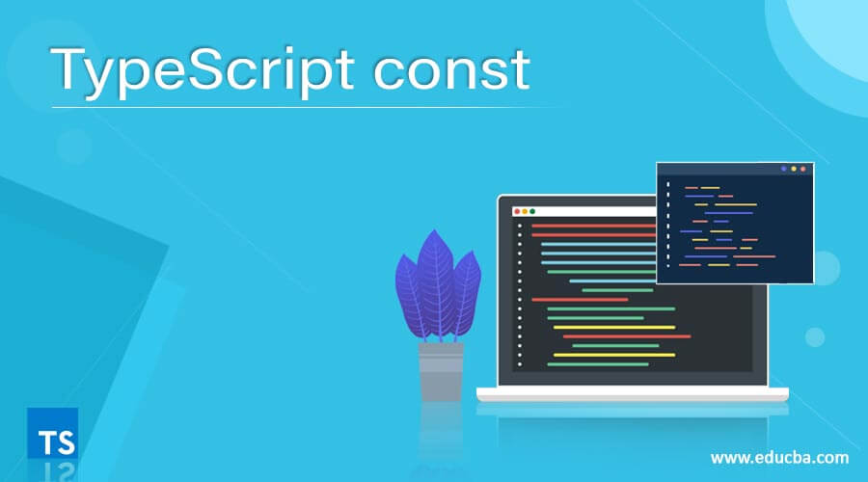

* Typescript moedigt programmeurs aan om let en const variabelen op basis van sleutelwoorden te gebruiken.
* let en const variabelen hebben block niveau bereik en kunnen niet meerdere keren opnieuw worden gedeclareerd.
* Net als het let sleutelwoord kunnen we ook const gebruiken als alternatief voor het declareren van variabelen
* const is een afkorting van constant, waarmee we constante variabelen kunnen instellen die niet opnieuw moeten worden toegewezen.
* We kunnen de waarde van const variabele niet veranderen, dus gebruik const om vaste waarden te definiëren en ook om de waarden van bepaalde variabelen te beschermen.
* Het opnieuw maken/gebruiken van een bestaande const variabele of het opnieuw toewijzen van een waarde aan een const variabele genereert TypeError, SyntaxError.
* het const sleutelwoord wordt gebruikt om variabele met alleen-lezen constanten te definiëren/creëren
* const moet een waarde hebben tijdens declaratie/initialisatie
* const waarde is vast, niet te veranderen/toegewezen in de toekomst
* const heeft ook block scope
* de const waarde nooit gehesen
* We kunnen echter nog steeds objecteigenschappen of array-elementen wijzigen

**Syntax & Example**: Typescript

export {};  
  
//const name; //error - const must have some value `while declaration/initialized`  
// const name;  
  
const name: string = 'Dinanath';  
console.log('My name is : ' + name );  
  
//error - const value is fixed, `not to change/re-assigned` in future  
// const name: string = 'Dino';  
Copy

### let vs const

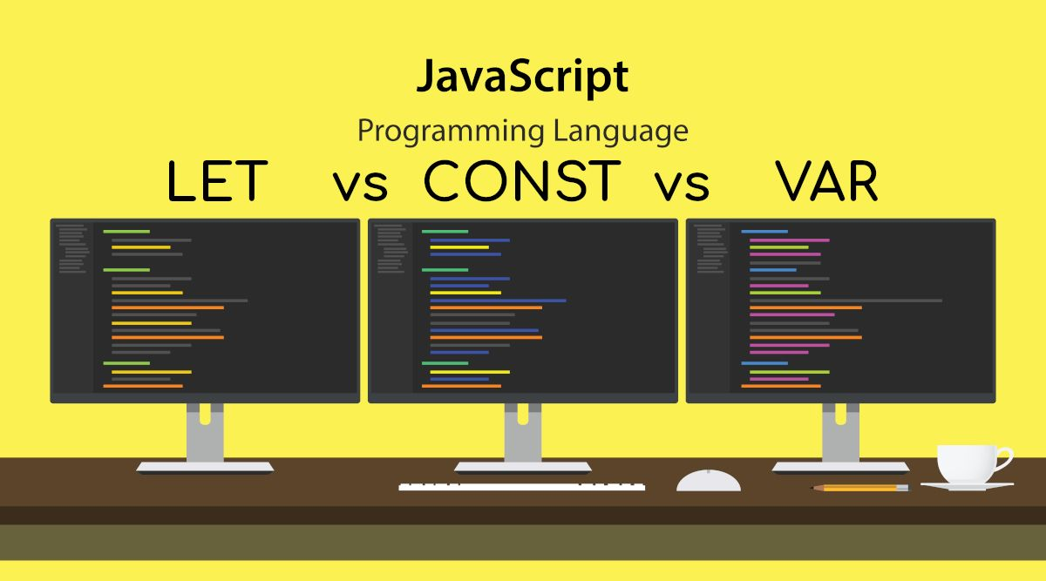

* Als variabelen eenmalige toewijzingen hebben (vaste waarde, niet veranderd in de toekomst) gebruik const
* Als de waarde opnieuw moet worden toegewezen/waarde moet worden bijgewerkt gebruik dan let.
* Const variabelen hebben een waarde nodig op het moment van definitie; const name='Dinanath';
* Laat variabelen kunnen gedefinieerd/geïnitialiseerd worden met een lege waarde; let name;
* Const variabelen zijn wijzigbaar, niet veranderbaar variabelen
* Let-variabelen zijn veranderbaar, kunnen veranderd of opnieuw toegewezen worden.

### Type Annotations / Type System



* JavaScript is geen typetaal, TypeScript is echter wel een typetaal, waarin we het type van de variabelen, functieparameters en objecteigenschappen zoals een getal, string, boolean, enz. kunnen specificeren.
* We kunnen het type specificeren door : Type na de naam van de variabele, parameter of eigenschap. Het is raadzaam om de annotatiemethode te gebruiken om het gegevenstype te specificeren tijdens het declareren van de variabele (Voorbeeld: let firstName: string = 'Dinanath').
* Typescript staat niet toe een ander type gegevens aan een variabele toe te wijzen.
* De Type annotatie methode helpt bij het elimineren van eventuele fouten in verband met een verkeerd gegevenstype van de variabele.
* Het any gegevenstype is het supertype van alle types in TypeScript dat een dynamisch type aanduidt

### Het geavenceerde gebruik van Type Annotaties / Systemen:



1. **Static Type checking errors** (Datatype mismatch fout)
2. **Het verkrijgen van nauwkeurige intellisense hulp voor specifiek gegevenstype** (Voorbeeld: variabele van specifiek gegevenstype toont alleen specifieke/gerelateerde methodes en eigenschappen enz.)

**Syntax & Example**: Typescript

export {};  
  
let isCompleted: boolean = false;  
let id: number = 101;  
let firstName: string = 'Dinanath';  
let lastName: string = 'Jayaswal';  
  
console.log(`User Details: ${firstName} ${lastName} ${isCompleted} ${id} `)  
  
let fullName;  
function showFullName(_fn: string ,_ln: string ) {  
 let fullName = _fn + ' ' + _ln;  
 console.log(`My FullName: ${fullName}`);  
}  
  
showFullName('Dino','Jas');  
Copy

### Data type any



* Typescript introduceerde een nieuw gegevenstype genaamd any.
* Een variabele van het type any kan een waarde bevatten van elk gegevenstype (zoals de eerste variabele een string bevat dan een getal of een booleaans type).
* Voor het gegevenstype any is er geen compileertijd controle.
* Het any datatype is het supertype van alle types in TypeScript wat een dynamisch type aanduidt.

**Syntax & Example**: Typescript

let data1:string = 'Data1'  
  
//error - string type can not accept number or other data  
// data1 = 50;   
  
// any data type variable can store any type of value, there are no data checking   
let data2:any = 'Data2';  
data2 = 50;  
data2 = true;  
data2 = ['Hi','Hey','Good','Hello'];  
  
console.log(data2);  
Copy

### Data type array



* Arrays in Typescript werken op dezelfde manier als in JavaScript
* Net als in JavaScript kunnen we in TypeScript omgaan met arrays van waarden.
* Er zijn twee manieren om een array te schrijven/declareren:
  1. let cities: string[];
     + let arrFrameworks: string [] = ['JavaScript','jQuery','Angular','React'];
  2. laat steden: Array<string>
     + laat arrTalen: Array<string> = ['C','C++','Java','Ruby','Python'];
     + In het bovenstaande voorbeeld hebben we een array van strings gedeclareerd door er het type string aan toe te kennen (Nu zal TypeScript ervoor zorgen dat de array alleen strings bevat)

**Syntax & Example**: Typescript

export {};  
  
let arrFrameworks: string [] = ['JavaScript','jQuery','Angular','React'];  
console.log('arrFrameworks:',arrFrameworks);  
  
  
let arrLanguages: Array<string> = ['C','C++','Java','Ruby','Phthon'];  
console.log('arrLanguages',arrLanguages);  
Copy

### Tuples



* Typescript biedt een nieuw speciaal type array genaamd Tuples die meerdere op datatypes gebaseerde waarden kunnen opslaan.
* Tupels vertegenwoordigen een heterogene verzameling van waarden (meerdere typen waarden in één verzameling/verzameling van waarden van verschillende typen).
* Met tuples kunnen meerdere velden van verschillende typen worden opgeslagen
* laat personDetail: [string, getal] = ['Dinanath', 35];

**Syntax & Example**: Typescript

export {};  
  
let arrFrameworksDetails: [string,number] = ['JavaScript',7.0];  
console.log('arrFrameworksDetails:',arrFrameworksDetails);  
  
console.log('arrFramework Name:',arrFrameworksDetails[0]);  
console.log('arrFramework version:',arrFrameworksDetails[1]);  
Copy

### Enumeratie

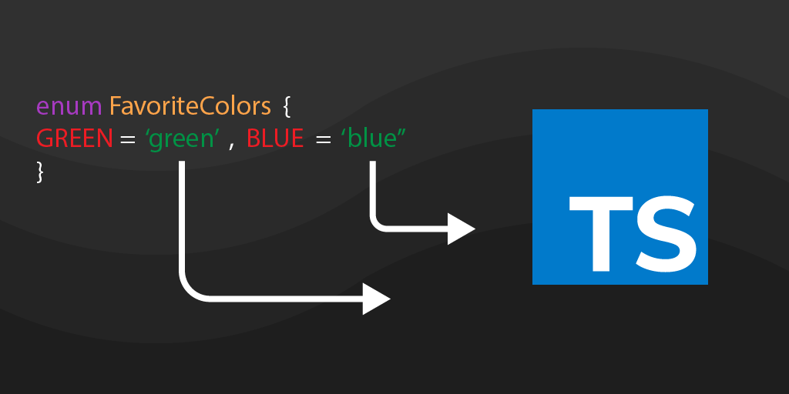

* Enums worden gebruikt om een reeks constanten met naam te definiëren die kunnen worden gebruikt om de bedoeling te documenteren of om een reeks verschillende gevallen te creëren (verzameling gerelateerde waarden die numerieke of stringwaarden kunnen zijn).
* Enums worden gedefinieerd of beginnen met het sleutelwoord enum variableName.
* Er zijn drie soorten enums:
  1. Numerieke enum (getalgebaseerde enums, d.w.z. zij slaan stringwaarden op als getallen)
  2. String enum (geïnitialiseerd met stringwaarden)
  3. Heterogene enum (bevatten zowel string- als numerieke waarden)

**Syntax & Example**: Typescript

export {};  
  
enum RGBColor { Red, Green, Blue };  
console.log('RGBColor:', RGBColor);  
console.log('RGBColor.Green:', RGBColor.Green);  
  
let colorBlue: RGBColor = RGBColor.Blue;  
console.log('colorBlue:', colorBlue);  
  
enum Cities1 { Mumbai = 10, Delhi = 20, Kolkata = 30, Chennai = 40, Bangalore = 50 }  
console.log('Cities:', Cities1);  
console.log('Bangalore:',Cities1.Bangalore);  
  
enum Cities2 { Mumbai = 'M', Delhi = 'D', Kolkata = 'K', Chennai = 'C', Bangalore = 'B' }  
console.log('Cities:', Cities2);  
console.log('Bangalore:',Cities2.Bangalore);  
Copy

### Type-informatie (Type Inference)

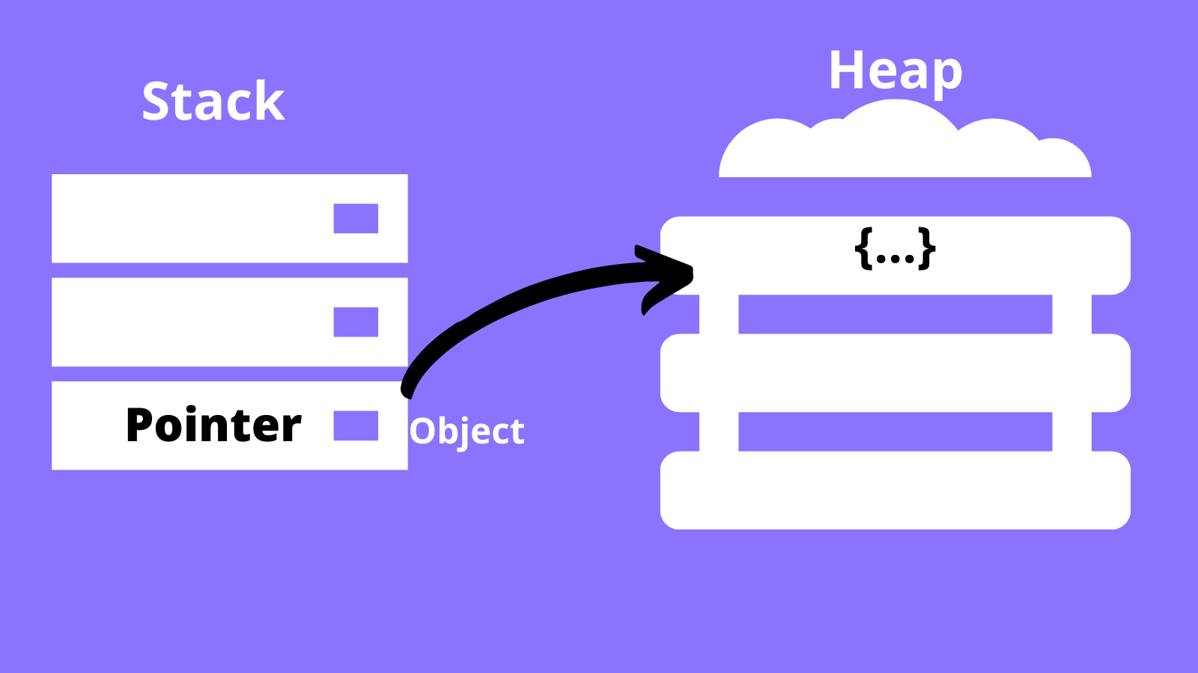

* Het definiëren van het type variabele is optioneel, maar soms bepaalt Typescript het type van de variabele tijdens de initialisatie.
* let details; // geen type afleiden of beslissen/finaliseren omdat er geen waarde is opgegeven
* let details = 'Human'; // string (hover op variabele-details om gegevenstype te weten/krijgen)
* Zodra het gegevenstype door Typescript is afgeleid of gefinaliseerd kunnen we er geen andere typewaarden meer aan toekennen (we krijgen een foutmelding not assignable).
* Types worden door de TypeScript compiler afgeleid wanneer:
  + Variabelen worden geïnitialiseerd
  + Standaard waarden worden ingesteld voor parameters
  + Functie terugkeer types worden bepaald

**Syntax & Example**: Typescript

export {};  
  
let details; //data type not infered  
console.log('type of details:', typeof(details));  
  
let cityName = 'Human'; // hover on cityName to check type details let cityName: string  
console.log('type of cityName:', typeof(cityName));  
  
//Error - Type '90' is not assignable to type 'string'.ts(2322), cant assign number to string data type  
//cityName = 90  
Copy

### Type Assertie (Type Casting)

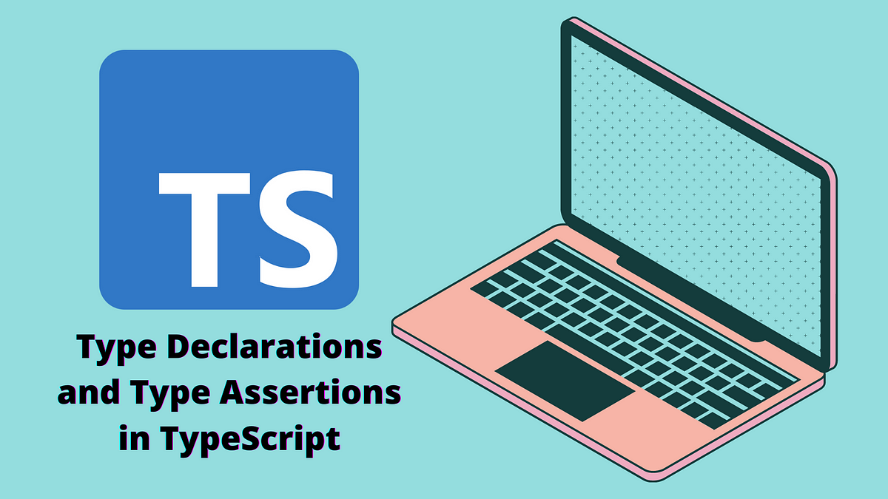

* Type assertion staat programmeurs toe om het type van een waarde in te stellen en de compiler te vertellen dat hij niet moet afleiden.
* Type assertion kan gebruikt worden wanneer programmeurs een beter begrip hebben van het type van een variabele (we weten misschien een nauwkeuriger type) dan wat TypeScript kan afleiden.
* Type Assertion is vergelijkbaar met type casting in andere talen
* as sleutelwoord wordt gebruikt voor Type Assertion, of voor waarde het type specificeren

**Syntax & Example**: Typescript

export {};  
  
let id = 100;  
let employeeID = &lt;number&gt; id;  
  
let name = 'Dinanath';  
let fName = 'Dinanath';  
console.log('fName data type:',typeof(fName));  
  
fName = fName as string;  
console.log('fName data type:',typeof(fName));  
Copy

### Functies

* Functies zijn de primaire fundamentele bouwsteen in JavaScript
* Een functie is een reeks verklaringen om een specifieke taak uit te voeren
* Functies maken de code beter leesbaar, onderhoudbaar en herbruikbaar.
* Typescript-functies helpen om het gegevenstype van functieparameters en een functieretourtype te specificeren.
* In JavaScript wordt aangenomen dat elke parameter vereist is als er geen parameter wordt doorgegeven - gooit een fout.
* Met Typescript kunnen we een parameter optioneel maken/markeren/behandelen door een ? vraagteken-symbool toe te voegen.
* ES6 staat toe dat functieparameters eenvoudige en intuïtieve standaardwaarden hebben/specifiëren.
* Het betekent simpelweg dat als er geen argumenten worden meegegeven aan een functieaanroep, deze standaard parameterwaarden worden gebruikt.

**Syntax & Example**: Typescript

export {};  
  
// specify data types of parameters  
function sum(num1: number, num2: number) {  
 console.log(num1 + num2);  
}  
  
sum(10, 20);  
  
//error - only numbers allowed  
// sum('one','two');  
  
// specify data types of parameters as well function return type  
function showGreetings(message: string): string {  
 return message;  
}  
let message1 = showGreetings('Welcome to Typescript');  
console.log(message1);  
Copy

**Syntax & Example**: Typescript

export { };  
  
// specify data types of parameters, use ? to denote optional parameters   
function sum(num1: number, num2?: number) {  
 if (num2) {  
 console.log(num1 + num2);  
 } else {  
 console.log(num1);  
 }  
}  
  
sum(10, 20);  
sum(100);  
Copy

**Syntax & Example**: Typescript

export { };  
  
// specify data types of parameters, use ? to denote optional parameters, one can also specify default values  
function sum(num1: number, num2: number = 50) {  
 console.log(num1 + num2);  
}  
  
sum(10, 20);  
sum(100);  
Copy

### Interface

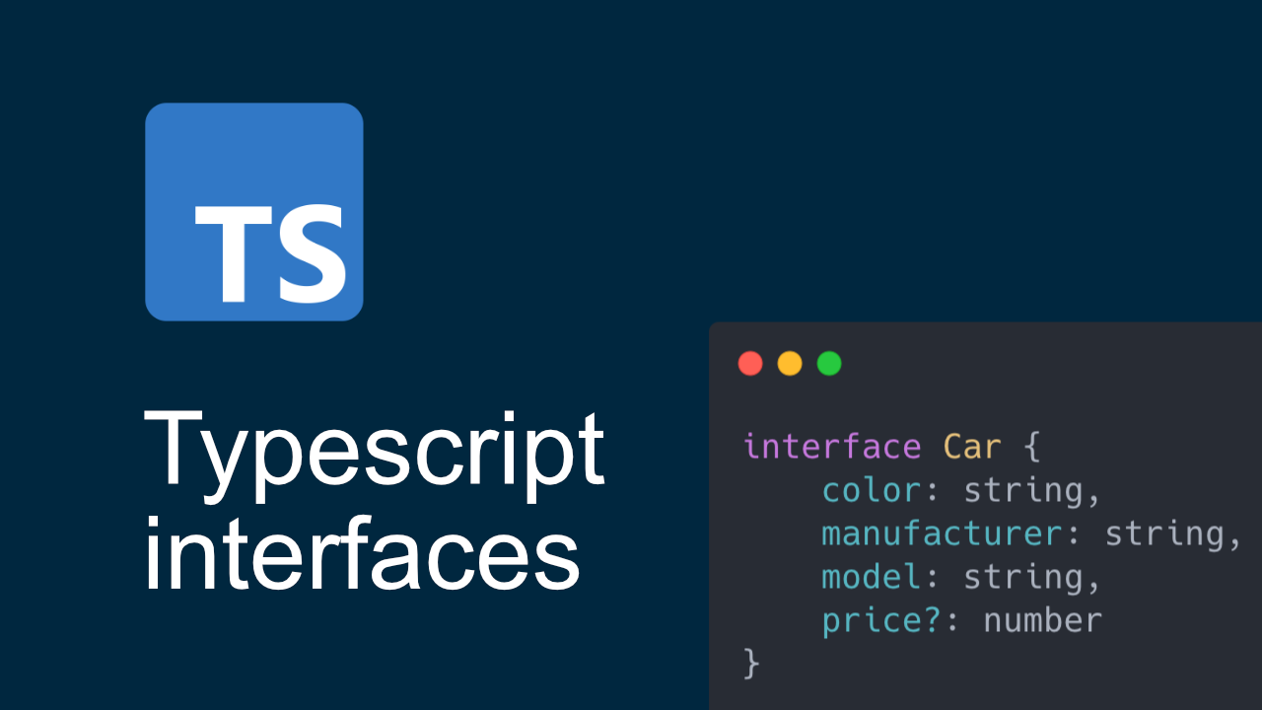

* Interfaces zijn de meest flexibele manier om het type variabelen of eigenschappen van een object te definiëren.
* Het interface sleutelwoord wordt gebruikt om een interface te declareren.
* De interface is een structureel/syntactisch contract dat de types, het contract (regel) in uw toepassing definieert.
* Het definieert de types en syntaxis voor klassen om te volgen, Klassen afgeleid van een interface moeten de structuur volgen voorzien door hun interface
* Elke optionele eigenschap gedefinieerd in een interface wordt weergegeven met ? vraagteken teken (plaats?: string)

**Syntax & Example**: Typescript

export {};  
  
interface Person {  
 firstName: string;  
 lastName: string;  
 age?: number  
}  
  
function showDetails (_person: Person) {  
 console.log(`Person Details: ${_person.firstName} ${_person.lastName} ${_person.age}`);   
}  
  
let person1 = {   
 firstName: 'Dinanath',  
 lastName: 'Jayaswal',  
}  
  
showDetails(person1);  
  
let person2 = {   
 firstName: 'Dino',  
 lastName: 'J.',  
 age: 40  
}  
  
showDetails(person2);  
Copy

### Klasse constructor



* TypeScript is object-georiënteerd JavaScript
* In OOPS (Objectgeoriënteerde Programmeerstructuur) is een klasse een blauwdruk voor het maken van objecten.
* JavaScript is voornamelijk een functionele programmeertaal die voornamelijk werkt op prototype-gebaseerde overerving, Functies worden gebruikt om herbruikbare componenten te bouwen
* TypeScript introduceerde klassen om het voordeel van objectgeoriënteerde technieken zoals interfaces, overerving, inkapseling en abstractie te benutten.
* Typescript helpt bij het schrijven van constructeurs met een kortere syntaxis, prefix parameters met access modifiers
* Class-based inheritance heeft extends keyword nodig en main class properties en method zijn toegankelijk met super keyword

**Syntax & Example**: Typescript

export {};  
  
class Greetings {  
 personName: string;  
  
 constructor(name: string) {  
 this.personName = name;  
 }  
  
 showGreet() {  
 console.log(`Welcome, have a great Day ${this.personName}!`)  
 }  
  
}  
  
let person1 = new Greetings('Dinanath');  
console.log('person1.personName:',person1.personName);  
person1.showGreet();  
Copy

**Syntax & Example**: Typescript - class based inheritance

// class-based inheritance  
class Person extends Greetings {  
  
 constructor (pName: string) {  
 super(pName);  
 }  
  
 doTask() {  
 console.log('Person doing some task');  
 }  
  
}  
  
let person1 = new Person('Sagar');  
console.log('person1.name:',person1.name);  
person1.showGreet();  
person1.doTask();  
Copy

### Toegangsmodifiers



* Access modifiers zijn sleutelwoorden die de toegankelijkheid/beschikbaarheid/zichtbaarheid van eigenschappen en methodes instellen.
* Er zijn drie soorten toegangsmodifiers in TypeScript:
  1. **public** - Een publiek
     + Een publiek datalid heeft universele toegankelijkheid, Dataleden in een klasse zijn standaard publiek.
     + Standaard zijn alle leden van een klasse in TypeScript public
     + Alle publieke leden zijn overal toegankelijk zonder beperkingen
  2. **private** -
     + De private access modifier zorgt ervoor dat klasseleden alleen zichtbaar zijn voor die klasse en niet toegankelijk zijn buiten de bevattende klasse.
     + Als een extern lid van een klasse toegang probeert te krijgen tot een privaat lid, geeft de compiler een foutmelding.
  3. **protected** -
     + De protected access modifier is vergelijkbaar met de private access modifier, behalve dat protected leden toegankelijk zijn via hun afgeleide klassen.
     + Een beschermd gegevenslid is toegankelijk voor de leden binnen dezelfde klasse als die van het eerstgenoemde lid en ook voor de leden van de afgeleide klassen

**Syntax & Example**: Typescript

export {};  
  
class Greetings {  
 public name: string;  
 private privateName: string;  
 protected protectedName: string;  
  
 constructor(_name: string) {  
 this.name = _name;  
 }  
  
 showGreet() {  
 console.log(`Welcome, have a great Day ${this.name}!`)  
 }  
  
}  
  
let greet1 = new Greetings('Dinanath');  
console.log('greet1.name:',greet1.name);  
greet1.showGreet();  
  
// error - private property/variable not available outside  
// console.log(greet1.privateName);  
  
console.log(`// ------------------------------`);  
  
// class-based inheritance  
class Person extends Greetings {  
  
 constructor (pName: string) {  
 super(pName);  
 }  
  
 doTask() {  
 console.log('Person doing some task');  
 // error - private property/variable not available outside  
 // console.log(greet1.privateName);  
  
 // protected property/variable can be accessed in derived/child class  
 console.log('this.protectedName:',this.protectedName);  
 }  
  
}  
  
let person1 = new Person('Sagar');  
console.log('person1.name:',person1.name);  
person1.showGreet();  
person1.doTask();  
Copy

### Decorator



* Decorators zijn experimentele functies in Typescript en maken mogelijk geen deel uit van functiereleases.
* Decorators zijn een speciaal type declaraties, metadata die aan klassen, methodes en eigenschappen worden toegevoegd.
* Decorators gebruiken de vorm @expression, waarbij expression moet evalueren naar een functie die tijdens runtime wordt aangeroepen met informatie over de gedecoreerde declaratie.
* Om experimentele ondersteuning voor decorators in te schakelen, activeer de experimentalDecorators compiler optie ofwel op de command line of in tsconfig.json:
* **commandolijn**: tsc --target ES5 --experimentalDecorators.
* **tsconfig.json:**

{  
 "compilerOptions": {  
 "target": "ES5",  
 "experimentalDecorators": true  
 }  
}  
Copy

* Decorateurs begint met @ (bij het tariefteken)

**Syntax & Example**: Typescript

@Component({  
 selector: 'user',  
 templateUrl: 'user.component.html',  
 styleUrls: ['user.component.scss']  
})  
Copy

## References



### Webpagina's / Blogs

* Officiële website: <http://www.typescriptlang.org/>
* Broncode: <https://github.com/Microsoft/TypeScript>

### Books

* <https://livebook.manning.com/#!/book/typescript-quickly/chapter-1/v-5/1>

## Samenvatting



Gefeliciteerd! Het is je gelukt. Bedankt voor je deelname aan Typescript fundamentals for beginners. Ik hoop dat je meteen begint met het controleren/testen en opnemen van deze functies in je code. Ik hoop dat je nu een goed begrip hebt van de nieuwe mogelijkheden en bruikbaarheid van Typescript. Je volgende stap zou kunnen zijn het bekijken van [Typescript documentatie](https://www.typescriptlang.org/docs/home.html). Nu bent u volledig op de hoogte en klaar om aan de slag te gaan met een recent javascript framework/bibliotheek zoals [Angular](https://github.com/codesapienbe/angular-md), React, Node, Vue.